**74° Motocross delle Nazioni: 33 Nazioni al via, il più grande evento motociclistico mai organizzato a Mantova**

MANTOVA, 23 SET 2021 - Mancano poche ore all’accensione dei motori del Motocross delle Nazioni in programma il 25 e 26 settembre. **Sarà il Circuito Città di Mantova di Viale Learco** **Guerra** ad ospitare **per la prima volta** **nella sua lunga storia** il mondiale a squadre per nazioni, arrivato alla sua 74esima edizione. Un traguardo che arriva dopo un percorso iniziato nel **settembre del 2000**, all’inizio del secolo, quando a St.Jean d’Angely in Francia, nel corso di una memorabile gara vinta dagli Stati Uniti con Ricky Carmichael (Kawasaki), Travis Pastrana (Suzuki) e Ryan Hughes (Honda), il presidente del **Motoclub Mantovano** Giovanni Pavesi, presentò la prima candidatura del **Tazio Nuvolari** per l’edizione 2001.

L’importante evento sportivo è stato presentato giovedì 23 settembre, nell’aula Consiliare del Comune di Mantova, dall’assessore del Comune di Mantova **Andrea Murari,** dal consigliere comunale delegato allo Sport **Fabio Madella** e dal presidente MCM **Giovanni Pavesi.** Presentianche l’8volte **Campione Italiano Alessandro Lupino** e il **CT Thomas Traversini**. Tony Cairoli purtroppo non era presente perché deve recuperare dalla caduta in Sardegna. A presentare l’evento è stato il giornalista **Stefano Bergonzini.**

Il Motocross delle Nazioni torna in Italia dopo l’edizione del **2016** a **Maggiora (NO),** dove vinse la Francia con Febvre (Yamaha), Paulin(Honda) e Paturel (Yamaha), davanti a Olanda e USA, con l’Italia (Cairoli-KTM, Bernardini- TM e Cervellin-Honda) quinta e il 9 volte Campione del mondo siciliano vincitore della Gara MXGP.

Il mondiale a squadre, che è seguitissimo in tutto il mondo e vede quest’anno al via **ben 33** **nazioni,** nonostante le difficoltà legate all’epidemia, riparte da Mantova, dopo la cancellazione dell’edizione 2020 in programma a Matterley Basin (UK) a causa del Covid-19. Nell’**albo d’oro** figurano gli Stati Uniti che hanno trionfato 22 volte, la Gran Bretagna 16, il Belgio 13, la Svezia 7, la Francia 6, URSS e Italia 2, Cecoslovacchia, Germania e Olanda 1.

Nel 2019 ad Assen vinse proprio l’Olanda Paese ospitante con Jeffrey Herlings (KTM MXGP), Glenn Coldenhoff (KTM Open) e Calvin Vlaanderen (Honda MX2), davanti a Belgio e Gran Bretagna. Fu un Nazioni da dimenticare per l’Italia che senza Cairoli infortunato, incappo’ in diverse disavventure chiudendo al 16mo posto con Monticelli (KTM), Lupino (Kawasaki) e Forato (Husqvarna).

Tradizionalmente collocato dopo la fine del mondiale, quest’anno il Nazioni si correrà quando mancheranno ancora 8 GP al termine della stagione iridata.

La **formazione azzurra** è stata annunciata con Cairoli e Lupino sulle KTM 450cc (MXGP e Open) e Guadagnini con la KTM 250cc (MX2). Il siciliano ha riportato una caduta nel corso delle prove del GP Sardegna di domenica, i medici per fortuna hanno escluso fratture.

Per i **Campioni in carica dell’Olanda** ci saranno in MX2 Roan van de Moosdijk (Kawasaki) che ha recuperato da un infortunio e i confermatissimi Herlings (KTM) e Coldenhoff (Yamaha).

Come detto si tratta del più grande evento motociclistico mai organizzato a Mantova e tra i più grandi di sempre della intera Regione Lombardia.

Lo sforzo organizzativo per accogliere i 99 piloti, i 33 team nazionali e le giurie della Federazione Internazionale, provenienti da ogni angolo del mondo, dal Sud Africa, al Brasile, al Canada è senza precedenti. L’evento sarà trasmesso in mondovisione dal Tv Compound di Infront in 100 nazioni come avvenuto per i recenti giochi Olimpici o per i mondiali di calcio.

**Media Relations:** [media@studiobergonzini.com](mailto:media@studiobergonzini.com) **tel.** 059/2105281

**Albo d’oro Internazionali di Mantova:** 1984 M.Velkeneers (Gilera/OLA); 1985 C.Maddii (Gilera/ITA); 1986 G.Jobè (Suzuki/BEL); 1987 D.Strijbos (Cagiva/OLA); 1988 E.Geboers (Honda/BEL); 1989 J.Leisk (Honda/AUS); 1990 S.Kalos (Yamaha/USA); 1991 T.Parker (Honda/USA); 1992 T.Vohland (Suzuki/USA); 1993 M.Fanton (Kawasaki/ITA); 1994 S.Everts (Kawasaki/BEL); 1995 T.Vohland (Suzuki/USA); 1996 M.Bervoets (Suzuki/BEL); 1997 T.Vohland (Yamaha/USA); 1998 A.Bartolini (Yamaha/ITA); 1999 A.Bartolini (Yamaha/ITA); 2000 M.Pichon (Suzuki/FRA); 2001 A.Bartolini (Husqvarna/ITA); 2002 P.Beirer (Vismara Honda/GER); 2003 M.Pichon (Suzuki/ITA); 2004 S.Everts (Yamaha/BEL); 2005 S.Everts (Yamaha/BEL); 2006 S.Everts (Yamaha/BEL); 2007 M.Nagl (KTM/GER); 2008 D.Philippaerts (Yamaha/ITA); 2009 K.Strijbos (Honda/BEL); 2010 A.Cairoli (KTM/ITA); 2011 D.Philippaerts (Yamaha/ITA); 2012 A.Cairoli (KTM/ITA); 2013 K.Strijbos (Suzuki/BEL); 2014 G.Paulin (Kawasaki/FRA); 2015 C.Desalle (Suzuki/BEL); 2018 A. Cairoli (KTM/ITA), 2019 A.Cairoli (KTM/ITA), 2020 A. Cairoli (KTM/ITA), 2021 R.Febvre (Kawasaki/FRA).

**Albo d'oro Mantova Gran Premi:** 1991 GP Italia 250cc (T.Parker/Honda USA); 1996 GP Italia 250cc (M.Bervoets/Suzuki BEL); 1998 GP Italia 500cc (A.Bartolini/Yamaha ITA); 2000 GP Italia 250cc (M. Pichon/Suzuki FRA); 2007 GP Italia MX1 (J.Coppins/Yamaha NZL); 2008 GP Italia MX1 (M. de Reuver/Honda NED); 2010 GP Lombardia MX1 (A.Cairoli/KTM ITA); 2015 GP Lombardia MXGP (Febvre/Yamaha FRA); 2016 GP Lombardia MXGP (T.Gajser/Honda SLO); 2019 GP Lombardia MXGP (A.Cairoli/KTM ITA); 2020 GP Lombardia (J.Seewer/Yamaha SUI), 2020 GP Città di Mantova (R.Febvre/Kawasaki FRA), 2020 GP Europa (T.Gajser/Honda SLO).

**Fonte: StudioBergonziniComunicazione** la prima agenzia di stampa della MotorValley fondata nel 1996

**Contatti:** [press@studiobergonzini.com](mailto:press@studiobergonzini.com)  +39 059/210528

**L’Italia si presenta al via del Motocross delle Nazioni a Mantova con una squadra fortissima**

ROMA - L’Italia sarà al via del **Motocross delle Nazioni** con **Cairoli, Lupino e Guadagnini** e con la volontà di confermarsi tra le migliori formazioni del panorama internazionale. L’attesa per l’edizione 2021 della competizione è molto alta: l’anno scorso a causa della pandemia il Trofeo non si disputò e quest’anno andrà in scena, nel weekend del 26 settembre, sulla pista di Mantova. Il **Commissario Tecnico FMI, Thomas Traversini**, ha convocato:

**Antonio Cairoli**, nato a Patti (ME) il 23/09/1985. Moto: Ktm. Team: Red Bull KTM Factory Racing. Moto Club: Milani. Classe MXoN: MXGP

**Mattia Guadagnini**, nato a Bassano del Grappa (VI) il 11/04/2002. Moto: Ktm. Team: Red Bull KTM Factory Racing. Moto Club: Ardosa. Classe MXoN: MX2

**Alessandro Lupino**, nato a Viterbo il 15/01/1991. Moto: Ktm. Team: MRT Racing. Moto Club: G.S. Fiamme Oro Milano. Classe MXoN: MX Open

Il nove volte Campione del Mondo, Antonio Cairoli, sarà il capitano della squadra; in piena lotta per il titolo iridato MXGP 2021, nella prima parte di stagione ha dimostrato ancora una volta le sue grandi doti di guida, accompagnate come sempre da affidabilità e costanza. La forte contusione patita nel GP sardegna di domenica scorsa rende la sua presenza ancora sotto riserva. Mattia Guadagnini nel 2019 conquistò, proprio con la Maglia Azzurra, il Campionato del Mondo 125 cc e oggi è grande protagonista del Mondiale MX2. Molto positiva anche la stagione di Alessandro Lupino, nel gruppo dei migliori della MXGP sia durante le manche di gara che nella classifica generale.

**Giovanni Copioli, presidente FMI:***«Finalmente torneremo ad assistere al Motocross delle Nazioni, una delle competizioni più intense ed emozionanti sia per il pubblico che per i piloti in una pista come Mantrova che rappresenta l’eccellenza di questo Sport.* ***Ringrazio sentitamente il Motoclub Mantovano****, i team e i nostri ragazzi che hanno accettato con entusiasmo la convocazione nonostante quest’anno il Trofeo non si corra a fine stagione, come è sempre avvenuto, ma nel pieno della sfida per il mondiale. Le classifiche di MXGP ed MX2 dicono che, sulla carta, abbiamo una delle migliori formazioni e sono certo che i piloti daranno il massimo per confermare i valori dimostrati nella prima parte della stagione».*

**Thomas Traversini, Commissario tecnico FMI:***«La nostra è una squadra molto competitiva, così come dimostrano i risultati ottenuti fino ad oggi dai piloti. Ancora una volta hanno dimostrato un forte attaccamento alla Maglia Azzurra mettendosi a disposizione, insieme ai loro team, per rappresentare il nostro Paese. Cairoli e Lupino sono esperti, sanno perfettamente come correre questa competizione. Guadagnini è sì all’esordio, ma ha già disputato molte competizioni a squadre nazionali a livello giovanile. Visti gli ottimi rapporti che hanno tra di loro gli atleti azzurri, ci sarà sicuramente un grande spirito di gruppo, fondamentale in questi appuntamenti****. Dopo la caduta nel GP Sardegna speriamo che il nostro portacolori possa essere al via e in buona forma*** *».*

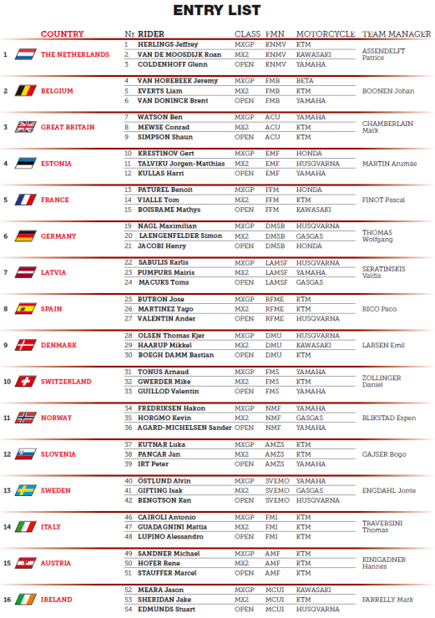

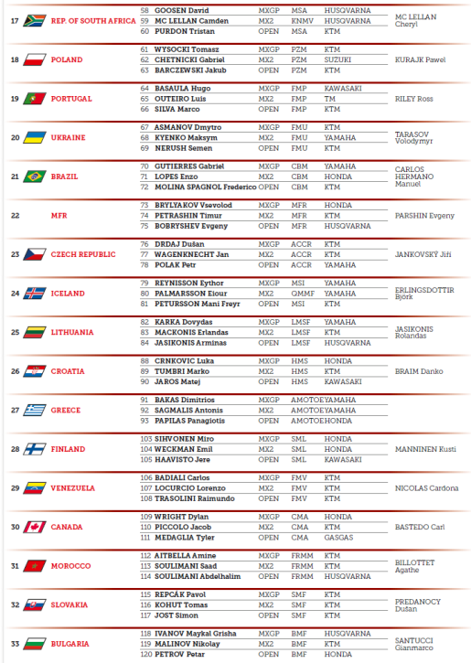

**Programma venerdì e sabato**

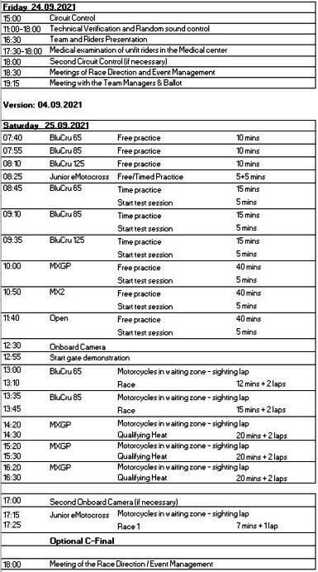

**Programma domenica**

